Formular erstellen
Die Basis eines Formulars ist immer eine Tabelle. Vorerst dienen uns Formulare zu bequemen Eingabe in Tabellen bzw. Zum Suchen von Datensätzen
Formulare kann man einfach mit einem Formularassistenten erstellen.
Arbeitsschritte für uns Datenbank Verleihfix
Wir erstellen ein Formular für die Tabelle Kunden
- Öffne die Datenbank Verleihfix nur Tabellen
- Starte nun den Formularassistenten laut nachfolgenden Bild
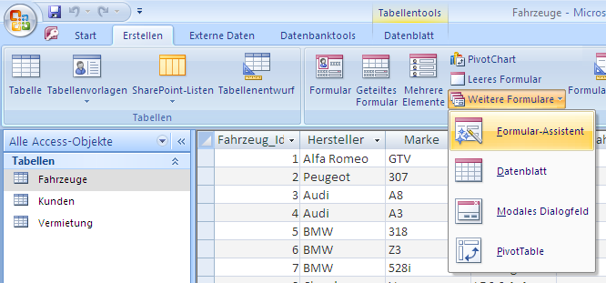
Tabelle Fahrzeuge auswählen
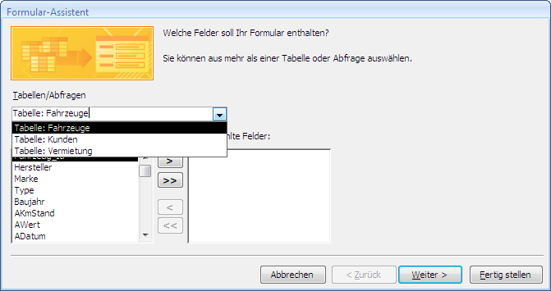
Mit diesem Symbol werden nun alle Felder für das Formular übernommen (Feldnamen werden auf die rechte Seite verschoben)
Anklicken für den nächsten Schritt

- In den nächsten Schritten kannst du nun zwischen verschiedenen Layouts wählen
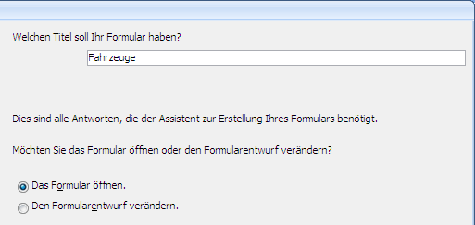
- Im letzten Schritt des Assistenten musst du noch einen Namen für das Formular angeben oder du akzeptierst einfach den Vorschlag
- FERTIG

Suchen und Navigieren im Formular

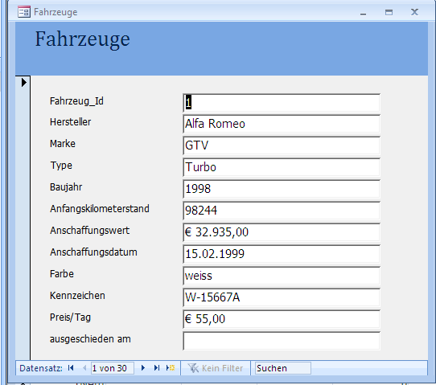
Zum ersten Daten Satz
Gib hier ein Suchkriterium ein
Aktueller Datensatz

Zum letzten Datensatz
Neuen Datensatz erstellen
Zum nächsten Datensatz springen

